**Marche à suivre**

**Portier**

1. Branchez en premier le circuit IN avec la prise USB, la LED "Low Bat" s'allume.

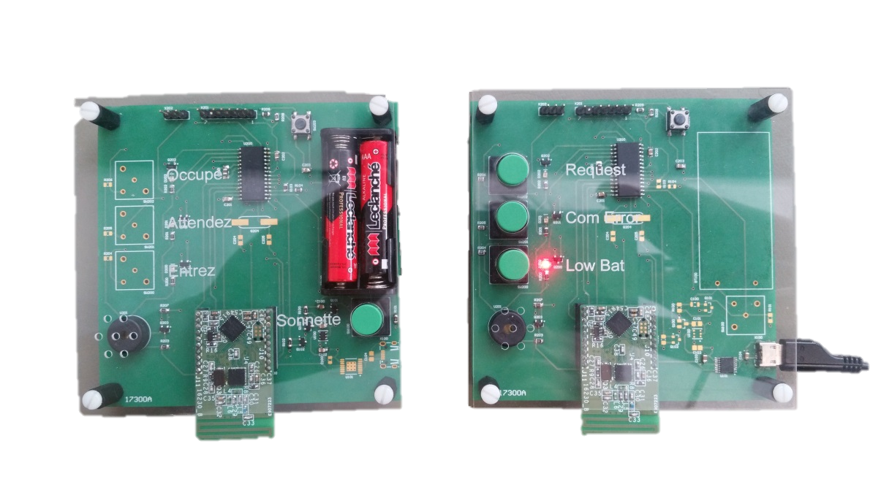

1. Ajouter deux piles neuves dans le circuit OUT
2. Enclenchez la sonnette sur le circuit OUT : la LED "Low Bat" doit s'éteindre sur le circuit IN. Il est possible que l'opération ne fonctionne pas du premier coup, dans ce cas, la répéter jusqu'à extinction de la LED.



1. Le circuit est maintenant fonctionnel, cependant, la portée est relativement faible.

Lorsqu'on sonne, la LED "Occupé" s'allume en attendant une réponse du circuit OUT.

Si au bout de 30 secondes, personne ne répond, le buzzer sonne et le circuit s'éteint.

Si on appuie à nouveau sur la sonnette durant le temps d'attente, on va réinitialiser les 30 secondes d'attente.

Lorsque quelqu'un sonne, la LED "Request" sur le circuit IN s'allume et le buzzer sonne. Vous avez alors 30 secondes pour répondre avec les 3 poussoirs dans l'ordre Occupé, Attendez, ou Entrez.

Si on ne répond pas dans les temps, on fait clignoter la LED "Request" pour indiquer une visite manquée. On peut la valider en appuyant sur n'importe quel bouton.

Une fois la réponse donnée, la LED "Request" s'éteint ce qui confirme la lecture de votre choix de réponse.

A présent le circuit OUT allume la LED en conséquence et sonne. Puis le circuit s'éteint.

***Emplacements :***

Connecteur de programmation

RA4

GND

+3V3

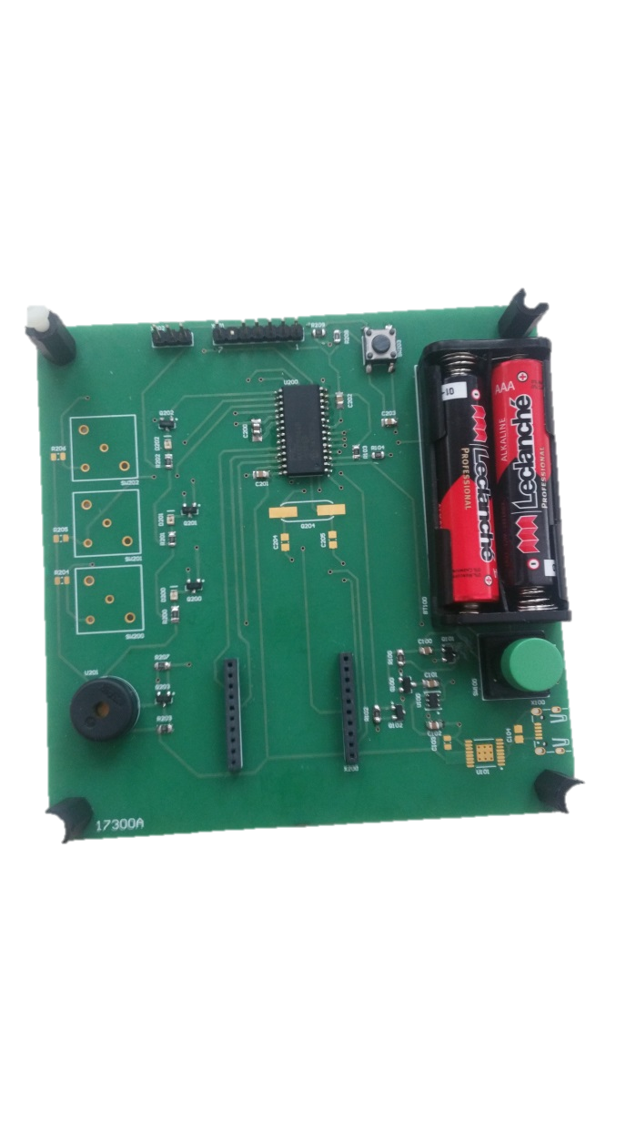 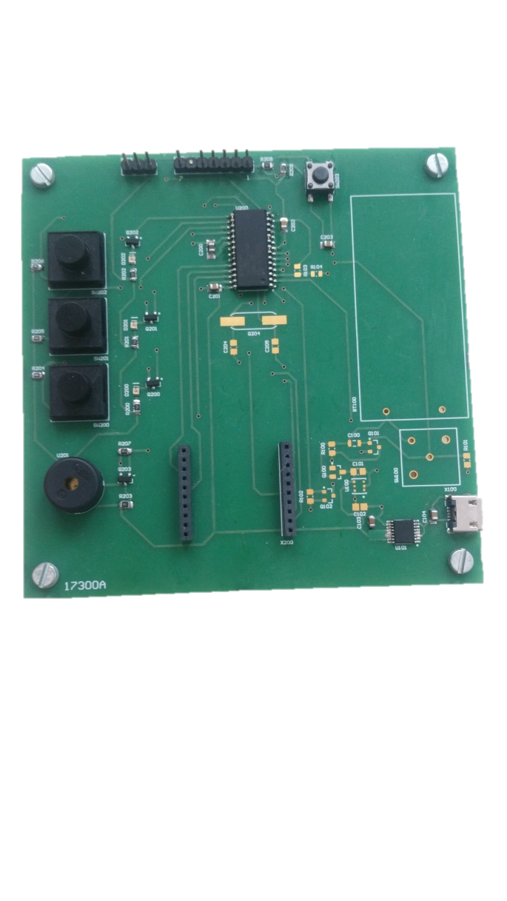

- Circuit OUT - - Circuit IN -

= Sonnette

"occupé"

Requête

LED

btn

Erreur communication

LED

btn

"attendez"

LED "Occupé"

Batterie faible

LED

btn

"entrez"

LED "Attendez"

LED "Entrez"